Adressage IPv6

Les types d'adresses IPv6 :
- unicast
- multicast
- anycast

Une adresse unicast désigne une interface unique. Elle sert pour les communications point à point.

Une adresse multicast désigne un groupe d'interfaces appartenant généralement à des nœuds différents. Un paquet dont l'adresse de destination est multicast est acheminé à toutes les interfaces membres du groupe.

Une adresse anycast désigne aussi un groupe d'interfaces, mais un paquet dont l'adresse de destination est une adresse anycast est acheminé à un élément du groupe et non à tous, généralement l'élément le plus proche.

Remarque : la notion d'adresse de broadcast a disparu ; c'est l'adressage multicast qui va jouer ce rôle en IPv6.
En IPv6, le protocole ARP n’existe plus. Il a été remplacé par le protocole de découverte de voisins NDP (Neighbor Discovery Protocol).

Adresses unicast :
- Adresse lien local.
- Adresse globale.

Les adresses "lien local" ne passent pas les routeurs (ne sont pas routables) : la portée de l'adresse est donc le réseau local.
Les adresses "globales" : elles sont routables sur Internet. Elles sont attribuées gérées par l’IANA et attribuées par les opérateurs Internet.
Les adresses globales IPv6 sont comparables aux adresses IPv4 publiques.

Les adresses unique locale utilisable dans un réseau privé local <> adresses privées IPV4. Ne sont pas routables sur Internet. Elles commencent

Règles d'écriture d'une adresse IPv6
- Adresses 128 bits réduites à 32 caractères grâce à la notation hexadécimale.
- Ces caractères sont regroupés par blocs de 4 (2 octets) séparés par deux points (:)
- Les zéros au début de chaque bloc peuvent être omis.
- Une ou plusieurs séquences de 16 bits à zéro peuvent être remplacées dans l'adresse par le caractère :: mais seulement une fois.
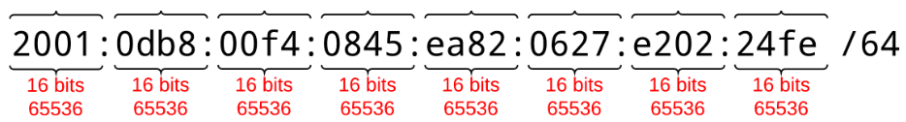
Exemple :

Forme expansée : fe80:0000:0000:0000:0010:4cff:fe50:0020
Forme contractée (ou abrégée) : fe80::10:4cff:fe50:20

Structure d'une adresse IPv6 (RFC 3513 et 3587)
- Les 64 premiers bits forment le préfixe.
- Les 64 derniers bits sont l'identifiant de la machine (ou de l'interface).
- Le préfixe est formé du préfixe de site (48 bits) et l’Id sous réseau (16 bits).
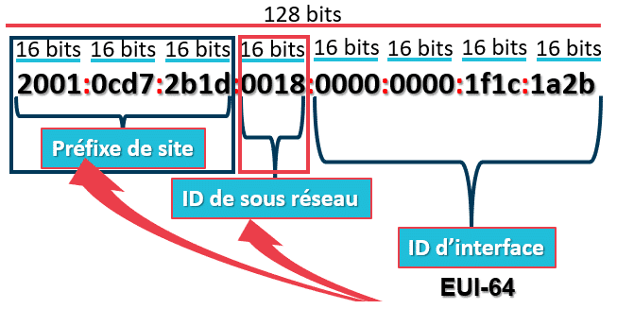
- Une machine, la plupart du temps, a plusieurs préfixes (deux dans le cas d'une machine reliée à un routeur : adresse "lien local" et une adresse "globale").
- Le préfixe identifie le type d'adresse (local, global, multicast, etc.).
- La représentation des préfixes respecte la notation CIDR : adresse IPV6/longueur du préfixe en bits.
- Le préfixe est utilisé pour le routage des paquets. Il s’agit de l’adresse réseau.

Remarque : dans la représentation du préfixe on utilise les formes abrégées mais attention à toujours prendre en compte la longueur, ainsi l'adresse "multicast" générale est dite ff00::/8.

Adresses spéciales
Il existe entre autres l'adresse de bouclage (loopback) et l'adresse indéterminée.
- loopback ::1 (équivalent à 127.0.0.1 en Ipv4).
- any :: (équivalent à 0.0.0.0 en Ipv4 et ne peut être affectée à une destination. Adresse utilisée pour la route par défaut).

Modes d’affectation d’adresses IPv6

En IPv6 il y a plusieurs manières :

- Configuration statique : saisie manuelle.
- Configuration en DHCPv6 (auto-configuration avec état) : qui est exactement le même principe que le DHCP en IPv4
- Auto-configuration sans état : permet à chaque équipement du réseau de s’attribuer automatiquement une adresse IPv6, à partir des informations que donne le routeur dans ces messages d’annonce.
  - L’hôte qui aura besoin d’une IP recevra au maximum les 64 premiers bits de l’adresse (c’est-à-dire la partie réseau).
  - Il devra compléter le reste :
    - Soit, il génère aléatoirement, les 64 derniers bits de son adresse.
    - Ou bien, la génération de l’adresse se fait sous le format EUI-64, en fonction de son adresse MAC.

Règles pour l’autoconfiguration EUI-64 d'une adresse d'interface
Les 64 derniers bits d'une adresse IPv6 correspondants à l'identifiant de l'interface peuvent être déduits de l'adresse MAC (en auto-configuration) : méthode EUI-64.

La construction de l'identifiant IPV6 à partir d'une adresse MAC (Ethernet ou FDDI) se fait ainsi :
- 24 premiers bits identifient le constructeur avec inversion du 7ème bit.
- 16 bits ont la valeur FFFE.
- 24 bits suivant identifient le numéro de série.

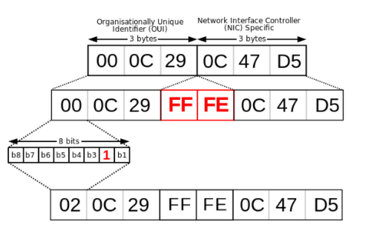

L'identifiant de l'interface est concaténé aux préfixes "lien local" et aux préfixes "globaux" pour former les adresses IPv6.

Exemples :
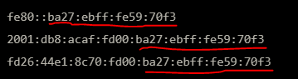
Adresse IPv6 de l’interface : 020c :29ff :fe0c :47d5

Exercices

Exercice 1 :
Simplifier les adresses suivantes :
Adresse expansée | Adresse simplifiée
fe80:0000:0000:0000:0000: 4cff:fe4f:4f50 | fe80::4cff:fe4f:4f50
2001:0688:1f80:2000:0203:ffff:0018:ef1e | 2001:688:1f80:2000:203:ffff:18:ef1e
2001:0688:1f80:0000:0203:ffff:4c18:00e0 | 2001:688:1f80:0:203:ffff:4c18:e0
3cd0:0000:0000:0000:0000:0040:0000:0000:0cf0

0000:0000:0000:0000:0000:0000:0000:0000 | ::
0000:0000:0000:0000:0000:0000:0000:0001 | ::1

Exercice 2 : Donner la forme "expansée" des adresses suivantes :

Adresse simplifiée | Adresse expansée
fec0:0:0:ffff::1 | fec0:0000:0000:ffff:0000:0000:0000:0001
fe80::1 | fe80:0000:0000:0000:0000:0000:0000:0001
fe80::4cd2:ffa1::1 | Invalide double :: pas autorisé

Exercice 3 :

En fonction de leur préfixe déterminer le type des adresses suivantes :
Adresse simplifiée | Type adresse
fe80:: 4c00:fe4f:4f50 | Local
2001:618:1f80:2010:203:ffff:b118:ef1e | global
ff02::1 | Multicast
2002::203:ffff:b118:ef1e | globale

Exercice 4 :

- En fonction de la longueur de leur préfixe donner le réseau d'appartenance de ces adresses :
Adresse | Id-réseau (préfixe) | Id-interface
2001:88:1f80::203:ffff:4c18:ffe1/64 | 2001:0088:1f80:0000 | 0203:ffff:4c18:ffe1

- Une entreprise reçoit d'un opérateur le préfixe 2001:688:1f80::/48. Combien de sous réseaux peut-elle créer ?

Exercice 5 : Construction d'une adresse "lien local" et "lien global"

- A partir des adresses Mac suivantes construire les adresses lien local auto configurées automatiquement.
Adresse MAC | Adresse lien local | Remarques
02-00-4c-4f-4f-50 | fe80::0:ff:fe4f:4f50
00-03-ff-18-cf-1e | fe80::203:ffff:fe18:cf1e

Rappel : il faut inverser la valeur du 7ème bit et insérer ff fe au milieu de l’adresse MAC.

- Quelles seraient les adresses "lien global" correspondantes si le préfixe global distribué, par le fournisseur d'accès, est 2a01:5d8:ccf1:4/64 ?

Adresse MAC | Adresse lien global | Remarques
02-00-4c-4f-4f-50
  2001:db8::0:ff:fe4f:4f50
00-03-ff-18-cf-1e
  2001:db8::203:ffff:fe18:cf1e

